机器配课规划2.0
正式版产品规划文档
版本：V1.0 日期：2026-03-26 适用范围：导学端规划 + 后台策略平台 + 学习闭环

2026北极星目标 | 让更多学生持续处于最近发展区（ZPD），实现内容更匹配、学习更连贯、导学更轻松。
本次规划核心 | 把“机器配课”升级为“覆盖课上、课后、复习的个性化学习规划系统”。
阶段定位 | 先跑通规划创建与策略升级，再补齐课后和复习闭环，最后做动态调整与AI规划。
主要对象 | 导学师、学生、学科教研、后台策略运营。

一、项目背景
当前精准学已经具备基于课程地图、章节序、题模标签和策略规则进行机器配课的基础能力，但现有系统更偏“给学生分配课上学习内容”，尚未升级为完整的个性化学习规划系统。随着业务推进，产品需要同时解决策略粗放、创建规划过重、课后与复习缺位、导学师掌控感不足等问题。
本次规划的核心，不是简单增加几个配置项，而是把机器配课从“内容分发工具”升级为“以学生为中心的整体学习规划引擎”。

二、2026目标与衡量指标

2.1 北极星目标
- 内容：符合学生最近发展区的学习内容占比持续提升。
- 效果：学生学习更连贯，重点内容覆盖更充分，重复学习和无效学习减少。
- 体验：导学师规划创建更轻、更准，学生更愿意学，家长更容易感知学习价值。

2.2 最近发展区（ZPD）定义
对于精准学来说，最近发展区是：学生独自学习存在困难，但在精准学内容、导学师和AI工具支撑下可以掌握的学习内容区间。它不是“简单就能学会”的舒适区，也不是“完全听不懂”的挫败区，而是“有挑战但可攻克”的核心学习区域。
- ZPD符合率 = 满足ZPD条件的模学习数量 / 模学习数量 × 100%
- 正确率处于合理区间：不同难度题模首次作答正确率适中，过高说明太简单，过低说明太难。
- 作答时长处于合理区间：过快可能是舒适区，过慢可能是挫败区。
- AI答疑存在深度追问：说明学生有探索欲，而不是只想快速拿答案。

2.3 建议跟踪指标
指标分类 | 关键指标 | 目标方向
内容匹配 | ZPD符合率、重点内容命中率、重复学习占比 | 让内容更贴近学生最近发展区
规划效率 | 导学师创建规划耗时、修改率、覆盖率 | 降低老师操作负担、提升标准化
学习执行 | 课后作业生成率、复习任务触达率、完成率 | 形成完整闭环
学习效果 | 章节掌握度、阶段考试达标率、错题回流率 | 让学习结果可见

三、当前核心问题

问题1：学习策略不够精细，难以支撑真正的个性化学习
当前机器配课仍然主要按学习成绩分层，难以充分反映学生在学习能力、学习意愿上的真实差异。同一分数段学生常被分配到相似内容，但实际适配度并不相同，容易出现内容偏难、偏易或动力不足的问题。同时，对认知增量、融会贯通、已学内容等不同知识类型的处理策略还不够细，导致学生学习效率低、进度慢。

问题2：已学内容处理逻辑不合理，影响学习效率
当前系统对已学内容缺乏更细致的规则设计：哪些内容需要测学、哪些可以跳过、哪些应该测后补、不同学生类型是否采用不同策略，目前都不够明确。如果一味测学，会造成重复学习和时间浪费；如果直接跳过，又可能漏掉知识漏洞。

问题3：创建和调整规划依赖人工经验，标准化程度不足
导学师在创建规划时仍需判断学生从哪里开始学、当前是预习还是提升、哪些内容必学、哪些内容选学。功能虽多，但老师承担了过多策略决策，一旦判断失误，会直接影响学习效果。对新手导学师来说，系统并没有真正降低门槛。

问题4：规划覆盖不完整，缺少完整学习闭环
现有机器配课更多解决“课上学什么”，但对课后作业、章节复习、期中期末复习支持不足，导致老师课上有方向，课后缺抓手，规划无法真正驱动整体学习流程。

问题5：策略逻辑不透明，导学师掌控感不足
学习策略更多由学科团队在后台设计，普通导学师只能看到结果，但看不到背后的策略逻辑，不清楚为什么这样学、不同季节和场景有何区别、课后与复习如何衔接，最终影响使用信心和执行质量。

四、成功画面

4.1 形成真正以学生为中心的个性化学习规划闭环
整体来看，内容规划不再只是“给学生分配课上内容”，而是形成一套覆盖整体学习流程的个性化规划体系。系统稳定做到“先了解学生，再匹配内容，再推进学习，再根据学习情况调整”，把规划从一次性的内容生成升级为动态学习引擎。

4.2 导学师低负担完成规划，课上课后都有清晰抓手
导学师通过清晰、标准化、低负担的流程快速确认学生标签，系统自动生成有依据、可执行、可调整的规划。规划同时覆盖课上学习、课后练习、章节复习与阶段复盘，老师从“人工排内容的人”转变为“关键节点决策者和服务承接者”。

4.3 同步预习阶段，重点内容尽可能多覆盖
在同步预习阶段，系统结合学生标签优先安排重点知识。能力和意愿较强的学生覆盖更多重点内容，保持校内领先；基础薄弱或动力不足的学生聚焦核心内容，优先保障跟上学校节奏。

4.4 校内进阶阶段，已学内容差异化处理
对已经学过且掌握好的简单知识点减少重复学习；对学过但掌握不好的内容通过测学查漏补缺；对未学过的认知增量内容直接安排学习；其他内容按学生状态进入测学或补充学习。

4.5 课后与阶段复习自动衔接
日常课后作业可以在下课前自动生成，优先包含错题，并结合汇编做自动推荐。章节学完自动生成复习试卷；接近期中、期末时自动生成阶段复习任务，让学习从单次课推进到阶段性提效。

4.6 不同类型学生都能看到适合自己的变化
成绩强、能力强的学生持续获得挑战；意愿较低的学生通过短期正反馈逐步建立动力；基础薄弱的学生优先补齐漏洞，不再反复掉队。

五、核心逻辑与总体架构
机器配课规划2的核心逻辑，是用更完整的学生理解能力、更精细的内容策略能力和更完整的学习闭环能力，驱动整体学习规划升级。
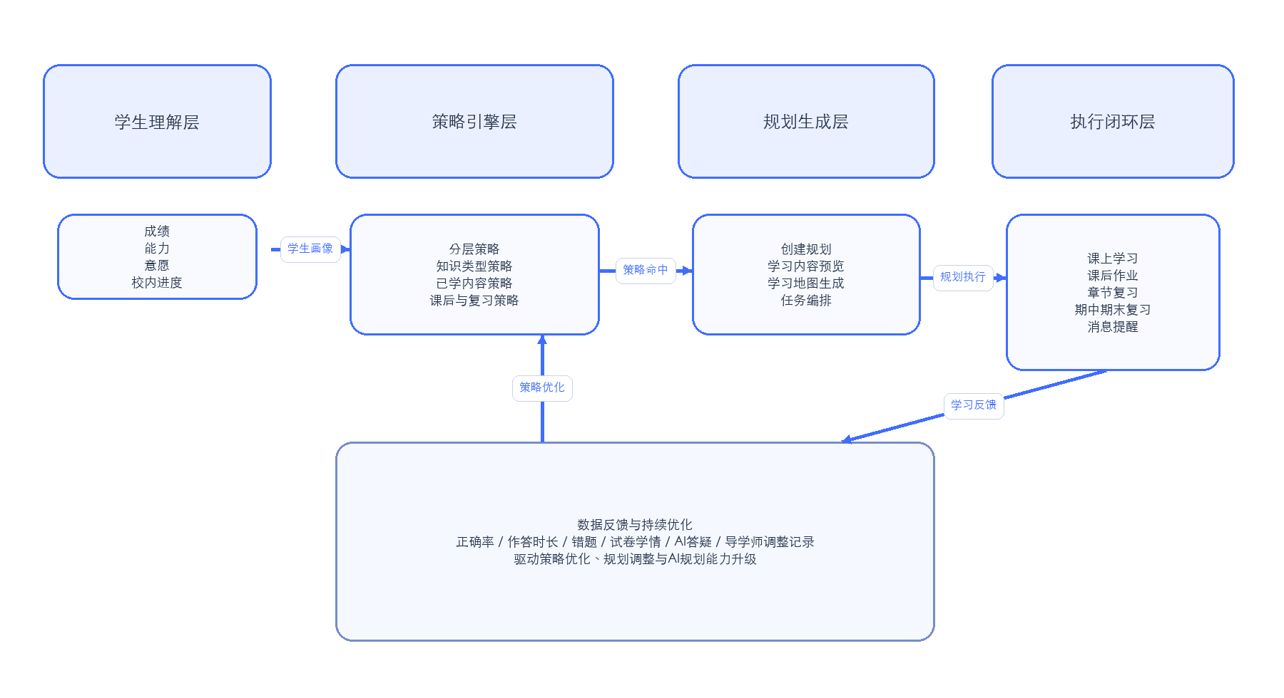
图1 机器配课规划2整体架构图
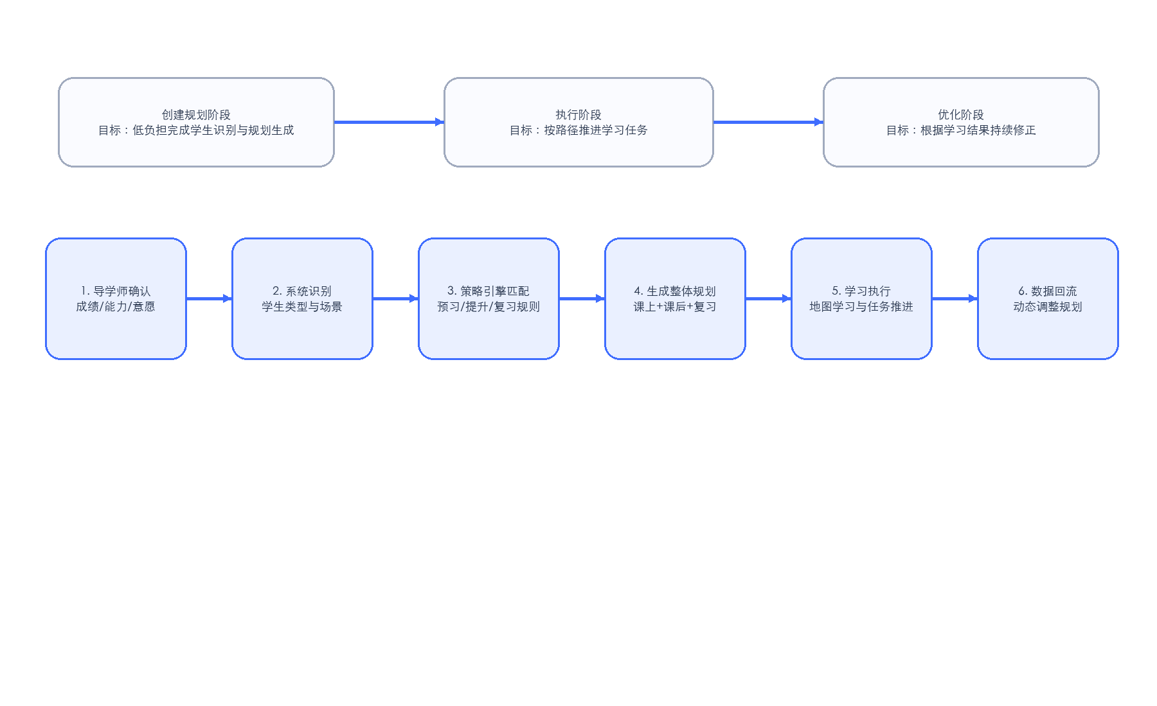
图2 规划生成与执行流程图

5.1 解法推演
要让学生持续处于最近发展区，必须同时解决三个问题：一是看懂学生，二是配准内容，三是把学习真正推进下去。对应到产品上，就是“学生画像升级 + 策略引擎升级 + 学习闭环升级”。
- 看懂学生：从只看成绩，升级为看成绩、能力、意愿、校内进度和学习数据。
- 配准内容：让不同知识类型、不同已学状态、不同学生类型采用不同策略。
- 推进学习：让规划不仅有课上内容，也有课后作业、章节复习、期中期末复习和数据反馈。

5.2 核心支柱
- 支柱一：学生画像能力升级。
- 支柱二：策略引擎升级。
- 支柱三：规划创建与地图操作优化。
- 支柱四：课后与复习闭环能力补齐。
- 支柱五：数据监控与AI规划能力建设。

六、整体规划
本次规划建议围绕“理解学生—匹配内容—推进学习—持续优化”四个层次展开，整体不是单点功能升级，而是一套系统性重构。
规划层次 | 建设重点 | 核心价值
学生理解层 | 建立成绩、能力、意愿、校内进度等多维画像；支持导学师补充与调整标签。 | 先看懂学生，再做规划。
策略引擎层 | 升级分层策略、知识类型策略、已学内容策略、课后与复习策略。 | 内容匹配更准，学习节奏更合理。
规划生成层 | 简化创建规划流程，生成课上+课后+复习的一体化规划。 | 降低导学师决策负担。
执行闭环层 | 自动生成作业、复习任务、消息提醒，并沉淀学习数据。 | 真正推动学习向前走。
优化升级层 | 引入试卷学情分析、错因补点、AI规划能力。 | 从规则驱动走向数据和AI驱动。

七、实现路径（产品破局路径）

路径一：先把“配得准”做出来
产品目标：当前最大的问题不是功能少，而是核心策略和分层不够准。第一阶段必须优先解决学生画像升级、知识类型细化、已学内容策略优化和创建规划标准化。
- 建立成绩 + 能力 + 意愿三维学生标签体系；导学端支持标签选择与问答辅助判断。
- 策略后台增加知识类型标签：认知增量 / 融会贯通。
- 策略考虑是否存在学习数据，以及校内是否学过。
- 优化已学内容逻辑：哪些跳过、哪些测学、哪些先测后补。
- 创建规划时由系统先推荐起点、场景和范围，老师确认即可。

路径二：再把“能执行”补完整
产品目标：如果只生成规划、不解决课后和复习，老师依然会觉得系统只管了一半。因此第二阶段要从课上内容扩展到课后作业与阶段复习。
- 每次课自动生成日常作业，支持题量限制、错题优先、生成时机设置。
- 当知识点覆盖汇编达到阈值时，自动推荐或生成汇编练习。
- 每个章节学完自动生成章节试卷或先测后学任务。
- 临近期中、期末自动生成阶段复习试卷。
- 增加消息提醒，让老师知道哪个学生在什么时间生成了什么任务。

路径三：最后做“会解释、会调整”
产品目标：当系统已经能稳定生成并执行规划后，再进一步做策略解释和动态优化，让老师敢用、会用，也让系统越跑越准。
- 在导学端外化学生类型、学习场景和策略摘要。
- 记录导学师调整规划的行为，反向优化默认策略。
- 接入试卷学情分析，识别薄弱知识点并自动关联题模。
- 基于错因分析自动补充额外知识点。
- 引入AI规划能力：根据能力、意愿和学习偏好调整内容难度、数量和学习方式。

八、项目列表及优先级排布
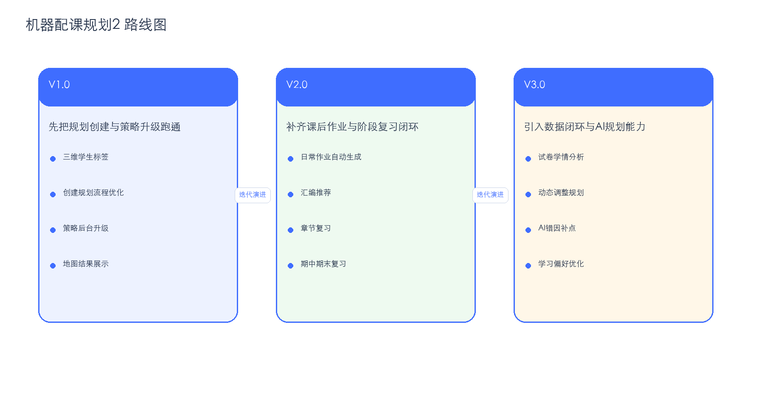
图3 版本路线图

第一期（V1.0）
- 需求范围：P1
- 时间节点：430春季期中
- 阶段目标：跑通“学生识别—策略命中—规划生成”的核心主链路，让导学师可以较低负担地创建一份可执行规划。
- 导学端创建规划升级：支持直接选择学生标签或通过3-4个小问题辅助判断能力和意愿。
- 地图页增加规划概况与策略摘要。
- 后台策略平台支持适用学生、学习场景、知识类型、是否已学等配置。
- 升级已学内容处理逻辑，区分直接学、测学、先测后补。
- 支持基础的课后作业设置入口，为第二期闭环能力预埋。

第二期（V2.0）
- 需求范围：P1/P2
- 时间节点：630春季期末
- 阶段目标：补齐“课上—课后—复习”的基础闭环，让规划真正驱动学习流程。
- 日常课后作业自动生成：题量限制、错题优先、生成时机。
- 汇编练习自动推荐。
- 章节复习自动生成。
- 期中期末复习自动生成。
- 消息提醒与任务追踪。

第三期（V3.0）
- 需求范围：P2
- 时间节点：后续迭代
- 阶段目标：引入数据闭环和AI规划能力，让系统越跑越准。
- 校内试卷学情分析、图片识别关联题模。
- 错因分析后自动创建补充学习内容。
- AI规划：根据能力与意愿调整题目难度和数量。
- 基于学习行为偏好调整学习方式和资源选择。
- 策略效果评估与策略看板。

九、优先级排序（为什么这样排）
优先级 | 建设内容 | 排序原因
P0 | 学生标签升级、创建规划流程升级、后台策略维度扩展、已学内容策略优化、地图结果展示 | 这些能力不做，机器配课规划2的核心价值无法成立。
P1 | 日常作业自动生成、错题优先、汇编推荐、章节复习、期中期末复习 | 决定规划是否能形成完整学习闭环。
P2 | 策略摘要外化、导学师解释视图、规则复用、数据看板、动态调整能力 | 显著提升使用体验和系统长期价值。
P3 | 学习偏好、地区/学校差异化策略、AI辅助策略配置与解释 | 属于中长期竞争力建设。

十、需求清单映射
模块分类 | 具体需求 | 规划归属
学习内容匹配 | 校内试卷学情分析、图片识别关联题模 | V3.0 数据闭环与AI能力
学习内容匹配 | 建立能力、意愿多维学生画像；导学端标签外化并支持手动调整 | V1.0 学生画像升级
学习内容匹配 | 配课策略优化：增加认知增量/融会贯通；考虑学习数据与校内是否学过；支持不同分层复用 | V1.0 策略引擎升级
学习内容匹配 | 导学端流程优化：直接选标签或通过问题辅助判断能力与意愿 | V1.0 创建规划优化
学习内容匹配 | 根据试卷分析结果调整地图学习内容：薄弱知识点必学-直接学 | V3.0 数据回流自动补点
学习内容匹配 | 课后作业自动生成：每日作业、汇编作业、章节复习试卷、期中期末复习试卷 | V2.0 学习闭环补齐
学习内容匹配 | AI规划：基于能力、意愿、错因、行为偏好调整难度、数量和资源选择 | V3.0 AI规划

十一、关键风险与前置依赖

风险1：策略升级后后台配置复杂度提升
需要同时推进策略结构标准化和后台交互优化，避免一次性开放过多自由度。

风险2：内容侧标签质量不足，影响策略命中效果
需要同步推进章节序、题模标签和学习方案治理。

风险3：导学端虽然功能升级，但决策点仍然偏多
必须坚持“系统先推荐，老师后确认”的原则，减少人工判断。

风险4：课后和复习能力若落地不完整，闭环价值无法成立
在第一阶段设计时就预留任务配置与摘要展示，为第二阶段平滑接入。

十二、一句话总结
机器配课规划2的本质，不是把“配课规则”做得更复杂，而是把机器配课升级为一套以学生画像为起点、以策略引擎为核心、覆盖课上课后全流程、并能持续优化的个性化学习规划系统。

